A armadura é uma parte crucial do nosso dispositivo uma vez que será esta que irá proteger todos os componentes eletrónicos das condições adversas. Inicialmente realizamos várias maquetes digitais recorrendo ao programa SketchUp 2016.

Estes designs poderiam ser eficazes no entanto, poderiam revelar-se extremamente difíceis de realizar na vida real e daí termos escolhido um design simples mas que continua a suportar todos os nossos requisitos. 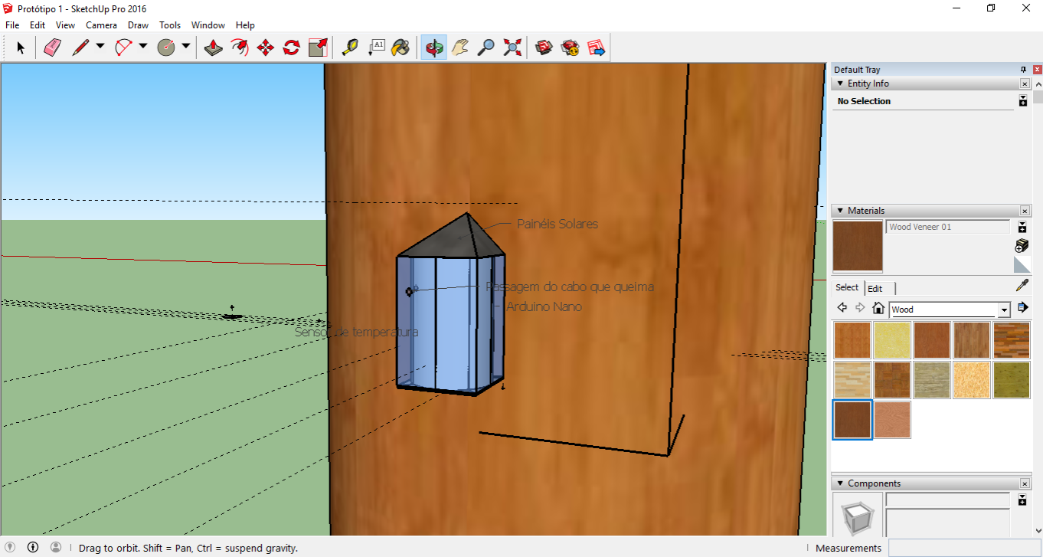

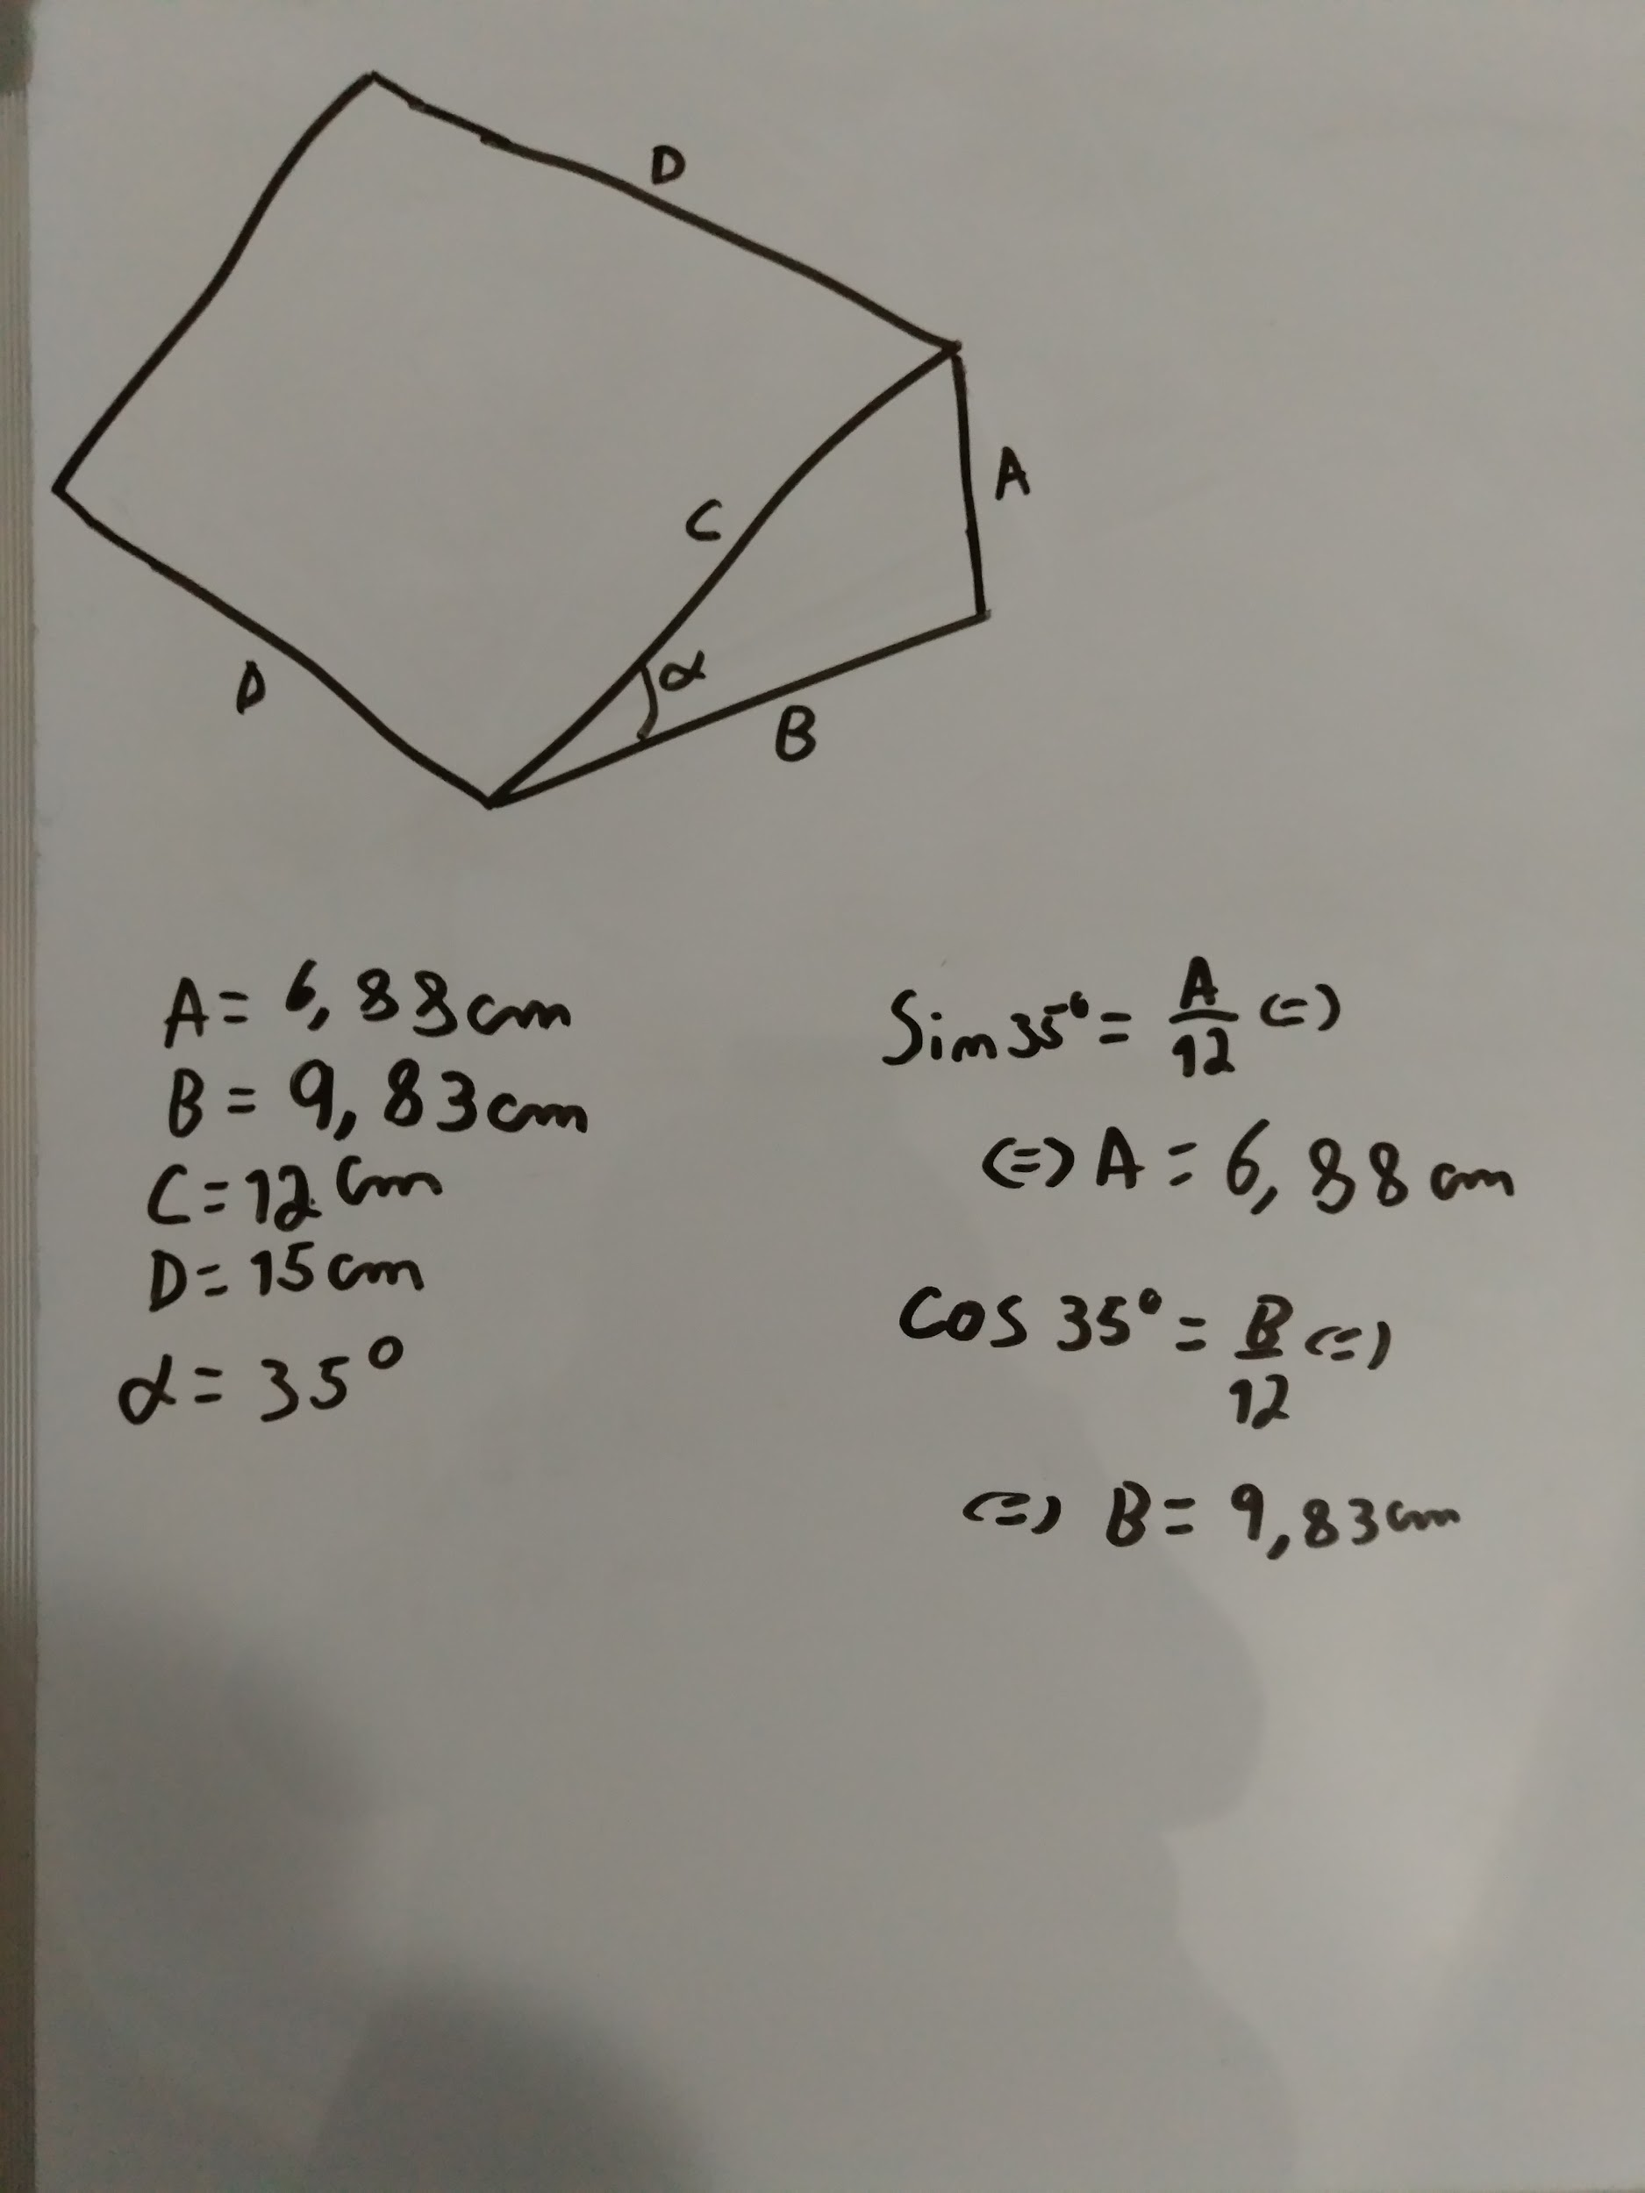

Este design consiste num prisma triangular em que o ângulo **α** é 35º. Escolheu-se este ângulo uma vez que este é o ângulo perfeito para a inclinação de painéis fotovoltaicos em Portugal. Para além disso também será necessário que o dispositivo esteja virado para sul. Desta forma maximizaremos a captação de luz solar por parte do painel fotovoltaico ou seja, iremos obter o máximo possível de energia para recarregar as pilhas que irão alimentar o circuito elétrico.

Ao realizar um ensaio no programa SketchUp 2016, em que se colocaram todos os componentes eletrónicos dentro da armadura, estes “cabem todos lá dentro” com alguma folga no entanto não se consideraram cabos elétricos. De modo a ter uma melhor ideia se ainda será possível diminuir ainda mais as dimensões da armadura iremos realizar um protótipo em K-Line.

Ainda não nos decidimos no que toca ao material a utilizar no protótipo que iremos apresentar no entanto sabemos que terá que ter alguma resistência a altas temperaturas(Suficiente para que depois da queima do cabo tenha tempo de enviar um sms às autoridades competentes) e para além disso terá de ser possível de ser camuflado de modo a causar o menor impacto possível à fauna presente na região e para evitar roubos.